Olešnice, Olešnice – Červený Kostelec
(ř.km 9,11 – 15,53),
stanovení záplavového území
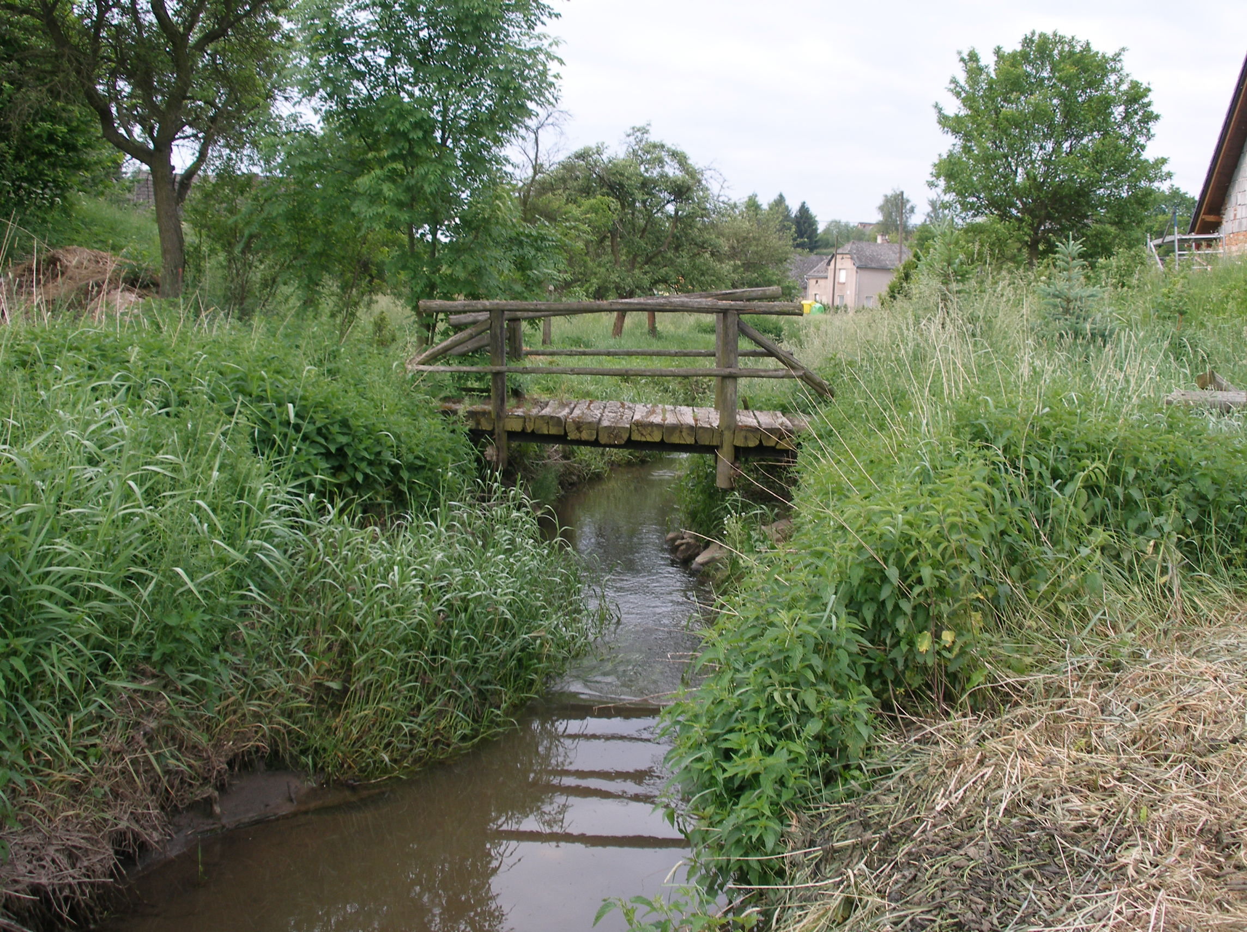
- Technická zpráva

zpracoval: referát hydrotechniky OPVZ, Povodí Labe, státní podnik, Hradec Králové



- Únor 2017 výškový systém Bpv

OBSAH

1. Úvod 3
2. Podklady 3
3. Popis zájmového území 3
4. Sestavení matematického modelu 3
_{5.} Olešnice - výška hladin při průtocích Q₁, Q₂, Q₅, Q₁₀, Q₂₀, Q₅₀, Q₁₀₀ 7
6. Závěr 10

Úvod

Studie odtokových poměrů byla zpracována za účelem zjištění rozsahu záplavového území toku Olešnice v úseku Olešnice (ř.km 9,11) – Červený Kostelec (ř.km 15,53). Studie bude sloužit jako podklad pro stanovení záplavového území vodohospodářským orgánem, pro regulaci stavební a jiné činnosti podél vodního toku a dále pro vnitřní potřebu Povodí Labe, státní podnik.

Podklady

- geodetické zaměření údolních profilů (GEOŠRAFO s.r.o. 10/2008)
- geodetické doměření (2016)
- PD nových mostních objektů (2016)
- hydrologické údaje ČHMÚ (2016)
- letecké snímky
- fotodokumentace objektů na toku
- archivní materiály

Popis zájmového území

Zájmové území této studie tvoří úsek toku Olešnice v rozsahu Olešnice (ř.km 9,11) – Červený Kostelec (ř.km 15,53).
Koryto toku je převážně situováno v zastavěných oblastech. Odtokové poměry významně ovlivňují objekty na toku (mosty, lávky, jezy).
Dotčené obce: Červený Kostelec, Rtyně v Podkrkonoší.
Dotčené katastry: Olešnice u Červeného Kostelce, Červený Kostelec, Rtyně v Podkrkonoší Stolín, Lhota za Červeným Kostelcem.

Sestavení matematického modelu
Pro výpočet byl použit sw prostředek HEC-RAS River Analysis System Version 5.0.3 vytvořený US Army Corps of Engineers, Hydrologic Engineering Center.

Geodetické podklady
Základním podkladem pro sestavení modelu proudění jsou údolní profily Olešnice. Příčné profily jsou zadávány souřadnicemi x(m) a y(m n.m.). Samostatně jsou označeny body tvořící břehy koryta. Samostatně, pro takto rozdělený profil, jsou zadány drsnosti (dle Manninga) (t.j. pro levou inundaci, koryto a pravou inundaci). V případě proměnlivého charakteru, je možné zadávat drsnosti přímo k jednotlivým zaměřeným bodům profilu. Poloha profilu v modelu je charakterizována zadanou vzdáleností od předchozího. Zakřivení trasy toku je reprezentováno samostatným zadáním vzdálenosti pro levou inundaci, koryto a pravou inundaci.
Neprůtočné překážky byly zadány jako neprůtočné části příčného profilu.
V případě, že břehy koryta jsou nasedlané a je předpoklad, že prostor inundace do výšky břehů se bude pouze plnit, je možné tyto části údolních profilů označit jako neaktivní.

Systém umožňuje interpolaci mezilehlých profilů ze sousedních. Umístění profilů je zřejmé z přílohy Situace.

Stanovení okrajových podmínek

Dolní okrajová podmínka
Sklon dna v navazujícím úseku toku i = 0,006.

Horní okrajová podmínka
Jako horní okrajová podmínka byly zadány řady N-letých průtoků Olešnice zpracované Českým hydrometeorologickým ústavem.

Olešnice
Hydrologické číslo povodí : 1-01-02-052
Plocha povodí : 2,68 km²
Profil : ř.km 15,5
Třída : IV.

N | 1 | 2 | 5 | 10 | 20 | 50 | 100
Q_{N} (m³/s) | 1,2 | 2,1 | 3,5 | 5,2 | 7,1 | 9,9 | 12,4

Olešnice
Hydrologické číslo povodí : 1-01-02-052
Plocha povodí : 6,42 km²
Profil : nad zaústěním Červeného potoka
Třída : IV.

N | 1 | 2 | 5 | 10 | 20 | 50 | 100
Q_{N} (m³/s) | 1,48 | 2,63 | 4,54 | 6,89 | 9,53 | 13,6 | 17,2

Olešnice
Hydrologické číslo povodí : 1-01-02-052
Plocha povodí : 13,89 km²
Profil : ř.km 15,5
Třída : IV.

N | 1 | 2 | 5 | 10 | 20 | 50 | 100
Q_{N} (m³/s) | 2,3 | 3,9 | 6,4 | 9,6 | 13,0 | 18,2 | 22,8

Do hydrotechnického výpočtu bylo použito následující rozdělení průtoků:

Objekty na toku

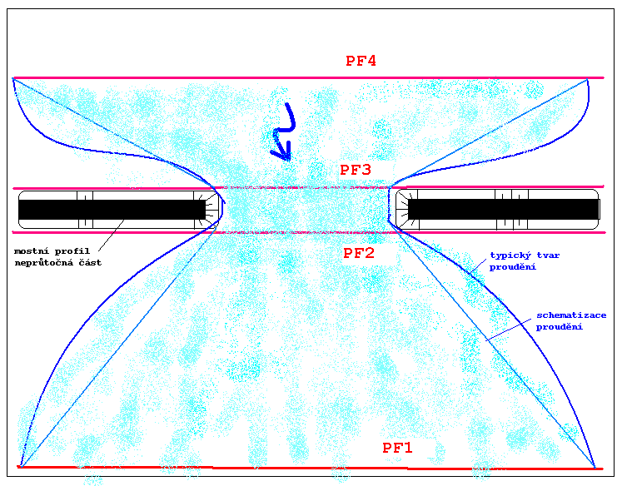Most
Simulace proudění v mostu je provedena pomocí čtyř profilů, jak je zřejmé z následujícího schématu.
Most je zadán souřadnicemi profilů nad a pod mostem. Následně jsou zadány souřadnice násypu komunikace a vlastní nosné konstrukce mostu (případně pilířů).

Při výpočtu je uvažováno s rovnicí energetickou (t.j. proudění je charakterizováno průtočnými profily) a momentovou. Po vyčíslení je vybráno největší vzdutí. Postupně je vypočtena rovnováha momentů pro jednotlivé profily:

mezi profily 2 a BD

mezi profily BD a BH

mezi profily BH a 3

A₂,A_{BD}....…aktivní průtočná plocha v daných profilech
A_{PBD}..…..…zastavěná plocha pilířem v dolním profilu
Y₂,Y_{BD} …..vzdálenost mezi hladinou a těžištěm aktivní průtočné plocha v daných profilech
Y_{PBD} …….vzdálenost mezi hladinou a těžištěm zastavěné plochy pilířem v dolním profilu
….rychlostní koeficient
Q₂,Q_{BD}.…..průtok
F_{f}.........…třecí síla
W_{x}......... složka gravitační síly ve směru proudění
C_{D}..........ztrátový součinitel vyjadřující tvar pilíře: 1,20 kruhový
2,00 kolmý
1,39 trojúhelníkový 90º
0,29 eliptický 8:1

Stupně a jezy

při výpočtu byl použit vztah

kde:
C...... průtokový součinitel (2,6 - 4,0)
L........délka přelivné hrany
H........rozdíl mezi kótou čáry energie a přepadovou hranou

Výpočet průběhu hladin

Výpočet byl proveden dle metodiky výpočtu ustáleného nerovnoměrného proudění pro zaměřené údolní profily Olešnice.

Průtočný profil je rozdělen na tři samostatné části (inundace + vlastní tok), které jsou charakterizovány stupněm drsnosti. Program počítá pro zadaný průtok odpovídající přírůstek kóty hladiny, dle vztahu pro výpočet ustáleného nerovnoměrného průtoku v přirozeném korytě.

Výpočet je proveden na základě následujících předpokladů:
- hladina je v celém profilu vodorovná
- hladina je v celém profilu spojitá
- křivka zatopených ploch je spojitá a neklesající

kde :
.......hloubka (m),
.......výška dna nad srovnávací rovinou (m n.m.),
...........rychlostní koeficient,
g............tíhové zrychlení (g=9.81 m/s²),
v₁,v₂.....střední profilová rychlost dolního a horního profilu ( m/s),
h_{e}............rozdíl čáry energie (m).

Olešnice - výška hladin při průtocích Q₁, Q₂, Q₅, Q₁₀, Q₂₀, Q₅₀, Q₁₀₀

STANIČENÍ | H(Q₁) | H(Q₂) | H(Q₅) | H(Q₁₀) | H(Q₂₀) | H(Q₅₀) | H(Q₁₀₀)
ř.km | [m n.m.] | [m n.m.] | [m n.m.] | [m n.m.] | [m n.m.] | [m n.m.] | [m n.m.]
9.109 | 380.78 | 380.99 | 381.23 | 381.40 | 381.49 | 381.61 | 381.70
9.303 | 382.18 | 382.38 | 382.68 | 382.80 | 382.86 | 382.95 | 383.01
9.347 | 384.13 | 384.25 | 384.41 | 384.58 | 384.75 | 384.98 | 385.16
9.350 | MOSTEK V HRÁZI BÝV. RYBNÍKA
9.352 | 384.68 | 384.83 | 385.03 | 385.25 | 385.46 | 385.60 | 385.87
9.473 | 385.03 | 385.19 | 385.37 | 385.58 | 385.80 | 386.08 | 386.37
9.735 | 385.42 | 385.56 | 385.64 | 385.63 | 385.71 | 385.94 | 386.11
9.749 | 386.06 | 386.19 | 386.36 | 386.54 | 386.72 | 386.97 | 387.16
9.753 | SILNIČNÍ ŽLB MOST OLEŠNICE
9.756 | 386.23 | 386.39 | 386.60 | 386.84 | 387.06 | 387.35 | 387.59
9.807 | 386.43 | 386.63 | 386.86 | 387.12 | 387.39 | 387.76 | 388.07
9.905 | 386.57 | 386.77 | 386.96 | 387.15 | 387.37 | 387.72 | 388.06
9.908 | CESTNÍ MOSTEK
9.910 | 386.57 | 386.78 | 386.97 | 387.17 | 387.40 | 387.80 | 388.08
9.984 | 386.67 | 386.88 | 387.16 | 387.47 | 387.69 | 388.00 | 388.20
9.987 | CESTNÍ MOSTEK
9.989 | 386.85 | 387.05 | 387.39 | 387.51 | 387.71 | 388.00 | 388.21
10.054 | 387.31 | 387.57 | 387.71 | 387.83 | 387.98 | 388.08 | 388.27
10.057 | CESTNÍ MOSTEK
10.061 | 387.35 | 387.61 | 387.82 | 388.06 | 388.17 | 388.26 | 388.36
10.174 | 387.94 | 388.20 | 388.49 | 388.59 | 388.68 | 388.89 | 389.13
10.252 | 388.48 | 388.71 | 389.03 | 389.37 | 389.69 | 390.08 | 390.21
10.256 | CESTNÍ MOSTEK
10.259 | 388.54 | 388.76 | 389.08 | 389.41 | 389.77 | 390.27 | 390.38
10.391 | 389.58 | 389.77 | 390.02 | 390.29 | 390.56 | 390.81 | 391.09
10.396 | 389.68 | 389.87 | 390.06 | 390.26 | 390.43 | 390.58 | 390.81
10.400 | SILNIČNÍ ŽLB MOST OLEŠNICE
10.404 | 389.76 | 389.97 | 390.21 | 390.47 | 390.74 | 391.10 | 391.46
10.409 | 389.77 | 389.99 | 390.28 | 390.64 | 391.04 | 391.51 | 391.91
10.647 | 391.09 | 391.22 | 391.36 | 391.49 | 391.55 | 391.69 | 392.01
10.802 | 391.74 | 391.87 | 391.98 | 392.11 | 392.28 | 392.35 | 392.43
10.806 | 391.77 | 391.91 | 392.01 | 392.06 | 392.22 | 392.46 | 392.64
10.810 | CESTNÍ MOSTEK
10.813 | 391.80 | 391.96 | 392.12 | 392.32 | 392.53 | 392.81 | 393.09
10.993 | 392.41 | 392.66 | 392.91 | 393.12 | 393.31 | 393.57 | 393.78
11.182 | 393.16 | 393.38 | 393.54 | 393.66 | 393.76 | 393.92 | 394.06
11.385 | 394.11 | 394.35 | 394.53 | 394.64 | 394.71 | 394.78 | 394.83
11.551 | 394.95 | 395.18 | 395.35 | 395.49 | 395.63 | 395.81 | 395.97
11.558 | 395.04 | 395.29 | 395.42 | 395.51 | 395.58 | 395.60 | 395.69
11.561 | SILNIČNÍ ŽLB MOST OLEŠNICE
11.563 | 395.05 | 395.30 | 395.44 | 395.55 | 395.66 | 395.83 | 396.15
11.628 | 395.19 | 395.45 | 395.67 | 395.86 | 396.04 | 396.32 | 396.64
11.728 | 395.59 | 395.80 | 395.93 | 396.04 | 396.17 | 396.39 | 396.68
11.959 | 396.39 | 396.62 | 396.83 | 396.99 | 397.07 | 397.13 | 397.15
12.121 | 396.95 | 397.18 | 397.41 | 397.58 | 397.70 | 397.85 | 397.98
12.245 | 397.28 | 397.49 | 397.74 | 397.97 | 398.11 | 398.24 | 398.34
12.466 | 398.07 | 398.22 | 398.43 | 398.69 | 398.94 | 399.22 | 399.41
12.469 | CESTNÍ MOSTEK
12.471 | 398.09 | 398.27 | 398.50 | 398.77 | 399.01 | 399.30 | 399.49
12.490 | 398.18 | 398.39 | 398.64 | 398.94 | 399.25 | 399.60 | 399.84
12.687 | 399.15 | 399.41 | 399.74 | 400.01 | 400.15 | 400.25 | 400.26
12.909 | 400.60 | 400.81 | 401.06 | 401.30 | 401.54 | 401.85 | 402.09
13.029 | 401.32 | 401.55 | 401.81 | 402.05 | 402.25 | 402.50 | 402.66
13.051 | 401.40 | 401.64 | 401.91 | 402.15 | 402.35 | 402.58 | 402.73
13.055 | SIL. MOST ŽLB KLENBOVÝ
13.058 | 401.41 | 401.66 | 401.93 | 402.18 | 402.38 | 402.64 | 402.81
13.069 | 401.46 | 401.63 | 401.83 | 402.11 | 402.36 | 402.83 | 403.10
13.292 | 402.48 | 402.68 | 402.92 | 403.15 | 403.36 | 403.43 | 403.50
13.297 | 403.00 | 403.16 | 403.35 | 403.53 | 403.78 | 403.88 | 403.95
13.305 | MOSTEK HRÁZÍ ČERV. KOSTELEC
13.313 | 403.55 | 403.81 | 404.17 | 404.55 | 404.92 | 405.26 | 405.97
13.324 | 403.63 | 403.93 | 404.35 | 404.79 | 405.22 | 405.71 | 406.40
13.360 | 403.77 | 404.03 | 404.40 | 404.81 | 405.24 | 405.73 | 406.42
13.410 | 403.97 | 404.19 | 404.51 | 404.85 | 405.25 | 405.73 | 406.42
13.505 | 404.57 | 404.77 | 404.94 | 404.98 | 405.25 | 405.92 | 406.41
13.508 | MÍSTNÍ MOSTEK KRUH. PRŮŘEZU
13.510 | 404.63 | 404.91 | 405.37 | 405.73 | 406.00 | 406.10 | 406.42
13.631 | 405.10 | 405.38 | 405.77 | 406.15 | 406.21 | 406.36 | 406.55
13.835 | 405.84 | 406.03 | 406.21 | 406.43 | 406.52 | 406.70 | 406.81
13.939 | 406.32 | 406.56 | 406.86 | 407.10 | 407.32 | 407.42 | 407.49
13.943 | MÍSTNÍ MOSTEK KRUH. PRŮŘEZU
13.946 | 406.34 | 406.58 | 406.89 | 407.14 | 407.38 | 407.53 | 407.68
13.976 | 406.59 | 406.74 | 407.03 | 407.31 | 407.60 | 407.86 | 408.09
14.154 | 407.58 | 407.88 | 408.21 | 408.25 | 408.31 | 408.35 | 408.39
14.163 | 408.06 | 408.22 | 408.41 | 408.61 | 408.81 | 409.09 | 409.31
14.171 | SILNIČNÍ ŽLB MOST Č.KOSTELEC
14.179 | 408.32 | 408.52 | 408.79 | 409.07 | 409.35 | 409.72 | 410.01
14.211 | 408.46 | 408.70 | 409.00 | 409.32 | 409.63 | 410.05 | 410.40
14.352 | 409.26 | 409.45 | 409.64 | 409.75 | 409.82 | 410.15 | 410.49
14.453 | 410.18 | 410.36 | 410.57 | 410.82 | 411.07 | 411.07 | 411.18
14.455 | ŽLB MOSTEK OBECNÍ
14.456 | 410.21 | 410.39 | 410.60 | 410.84 | 411.14 | 411.28 | 411.36
14.557 | 411.01 | 411.19 | 411.40 | 411.58 | 411.71 | 411.83 | 411.92
14.564 | 411.09 | 411.26 | 411.46 | 411.63 | 411.74 | 411.82 | 411.99
14.568 | MOSTEK SILNIČNÍ LHOTA ZA Č.K.
14.572 | 411.20 | 411.37 | 411.58 | 411.78 | 411.97 | 412.22 | 412.52
14.720 | 412.49 | 412.65 | 412.86 | 413.08 | 413.32 | 413.53 | 413.66
14.721 | ŽLB LÁVKA
14.722 | 412.53 | 412.69 | 412.89 | 413.13 | 413.44 | 413.61 | 413.70
14.822 | 413.34 | 413.52 | 413.73 | 413.93 | 414.05 | 414.05 | 414.16
14.825 | MÍSTNÍ ŽLB MOSTEK
14.827 | 413.38 | 413.56 | 413.78 | 413.99 | 414.15 | 414.40 | 415.05
14.867 | 413.63 | 413.82 | 414.07 | 414.32 | 414.56 | 414.89 | 415.11
14.869 | MÍSTNÍ ŽLB MOSTEK
14.871 | 413.68 | 413.86 | 414.11 | 414.37 | 414.77 | 414.93 | 415.12
15.034 | 415.40 | 415.55 | 415.74 | 415.94 | 415.96 | 416.24 | 416.29
15.180 | 417.37 | 417.51 | 417.66 | 417.76 | 417.89 | 417.92 | 417.97
15.255 | 418.41 | 418.54 | 418.71 | 418.87 | 419.00 | 419.21 | 419.38
15.258 | POLNÍ SIL. ŽLB MOSTEK
15.260 | 418.55 | 418.70 | 418.90 | 419.09 | 419.29 | 419.77 | 420.05
15.412 | 419.71 | 419.86 | 419.98 | 420.10 | 420.22 | 420.40 | 420.45
15.529 | 420.80 | 420.92 | 421.03 | 421.34 | 421.40 | 421.46 | 421.51

Závěr
Pro výpočet ustáleného nerovnoměrného proudění byl použit programový software HEC-RAS River Analysis System Version 5.0.3 vytvořený US Army Corps of Engineers, Hydrologic Engineering Center.
Hydrologické údaje byly zpracovány Českým hydrometeorologickým ústavem.
Pro takto získané podklady byl proveden výpočet ustáleného nerovnoměrného proudění metodou po úsecích pro průtoky Q₁, Q_{2,} Q₅, Q₁₀, Q₂₀, Q₅₀ a Q₁₀₀.
Pro průtoky Q₅, Q₂₀, Q₁₀₀ byl vymezen rozsah záplavového území v situaci 1:5000. Dále byl vymezen rozsah aktivní zóny záplavového území.

